
МИНОБРНАУКИ РОССИИ
Федеральное государственное бюджетное образовательное учреждение
высшего образования
«МИРЭА − Российский технологический университет»
РТУ МИРЭА
Институт информационных технологий (ИИТ)
Кафедра практической и прикладной информатики (ППИ)

ОТЧЕТ ПО ПРАКТИЧЕСКОЙ РАБОТЕ
по дисциплине «Моделирование бизнес-процессов»

Практическое занятие № 20

Студент группы ИНБО-01-17 | ИКБО 42-23, Голев Семён Сергеевич | (подпись)
Преподаватель | Карамышев Антон Николаевич | (подпись)
Отчет представлен | «27» 11 2025г.

Цель занятия: построение процессно-событийной модели на основе текстового описания.
Постановка задачи: построить процессно-событийную модель
Результат практического занятия: построенные и сохраненные в файле EPC, представленные преподавателю в конце практического занятия.
Задание 1. Оперативное устранение аварийных ситуаций в УК «Наш дом» предполагает следующее:
- На пульт диспетчера АДС поступает обращение жильца с указанием адреса и проблемы
- Диспетчер принимает решение о присвоении обращению жильца статуса: «Авария» либо «Прочее»
- При присвоении статуса «Прочее» формируется заявка, которая передается в ОДС, где будет выполняться процесс «Обработать заявку в ОДС»
- При присвоении статуса «Авария» диспетчер формирует заявку, наряд и высылает бригаду по адресу с нарядом на устранение возникшей проблемы
- Аварийная бригада устраняет по прибытии на место возникшую аварию
- Бригадир аварийной бригады оформляет акт выполненных работ за подписью жильца. В случае, если жилец не подписывает акт, то начинается процесс «Выявить причины не оформления документов по аварийному вызову».
- Наряд и акт выполненных работ по возвращению на место расположения аварийной бригады сдается бригадиром диспетчеру АДС. Факт сдачи акта выполненных работ и наряда позволяет закрыть заявку.
Задание 2. Учитывая, что процессно-событийная модель должна быть читабельной, помещаться на листе формата А4, содержать в идеале от 3 до 9 элементов (чередование событий и функций) предложить студентам осуществить свертывание части функций в процесс.
Задание 3. (предназначено для студентов, которые быстро справились с первыми двумя заданиями). Исправить ошибки, допущенные при построении eEPC, модель процесса выдает преподаватель.
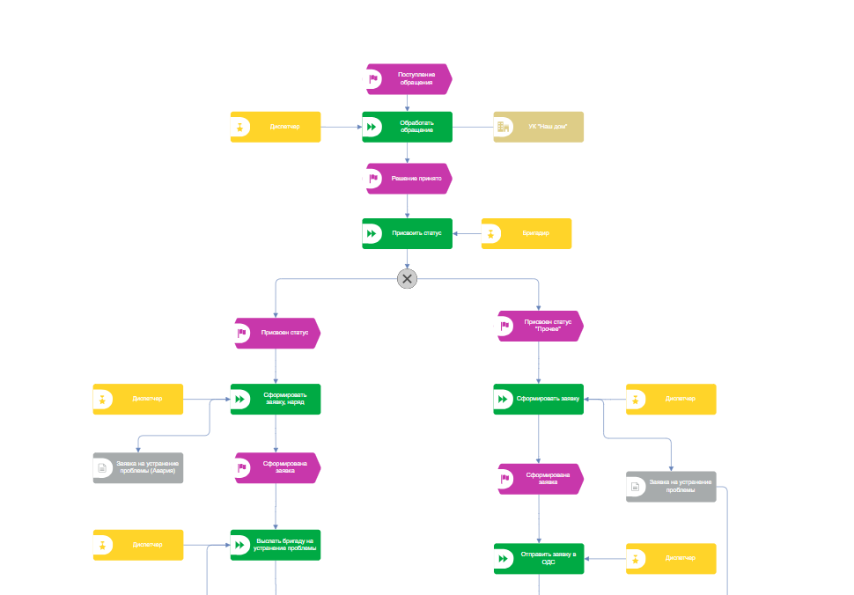
Рисунок 1- Задание 1.1
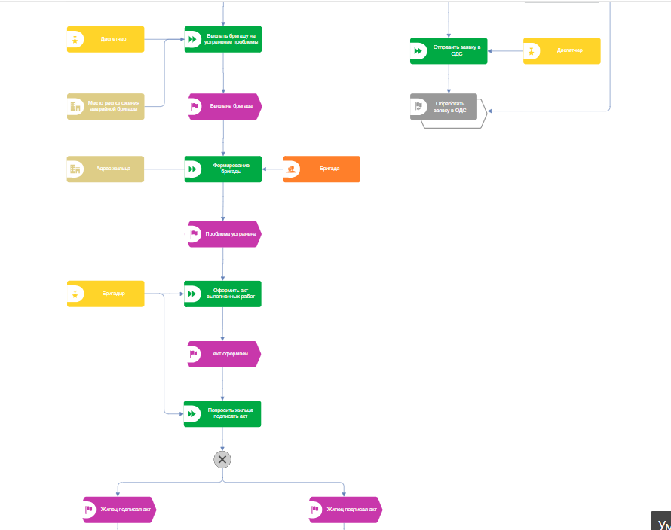
Рисунок 2 – Задание 1.2
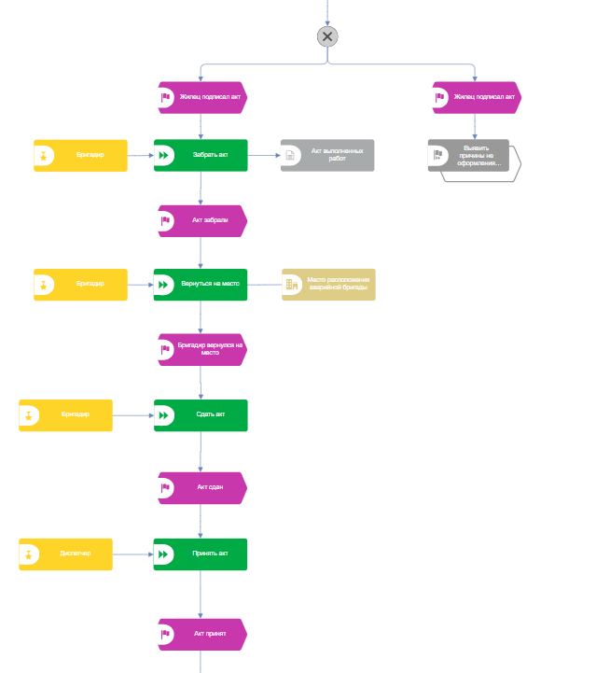
Рисунок 3 – Задание 1.3
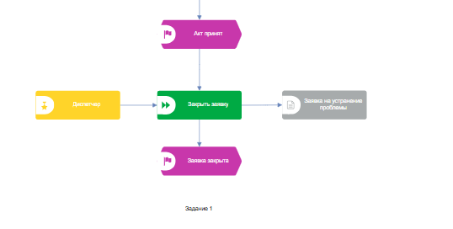
Рисунок 4 – Задание 1.4
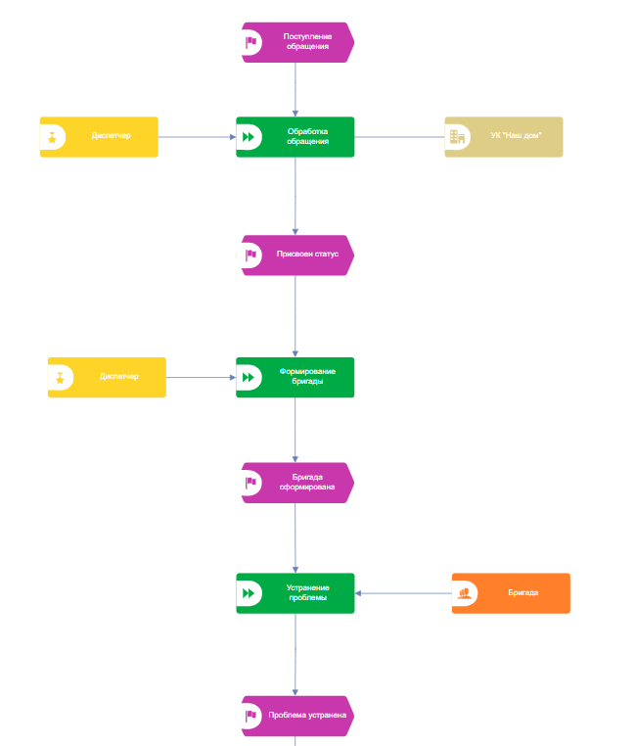
Рисунок 5 – Задание 2.1
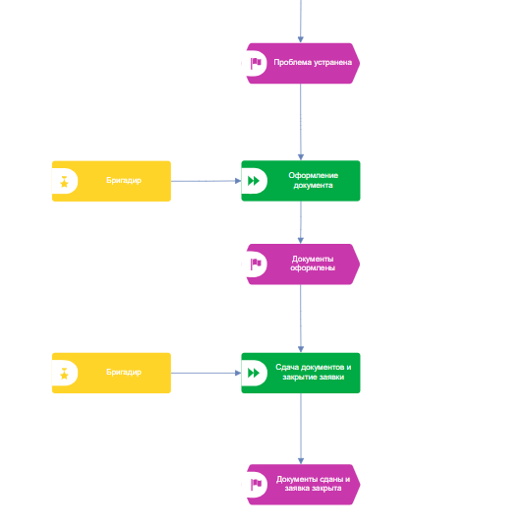
Рисунок 6 – Задание 2.2
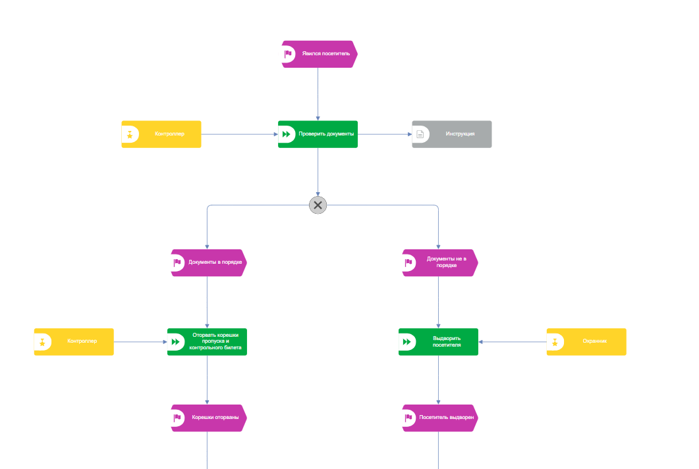
Рисунок 7 – Задание 3.1
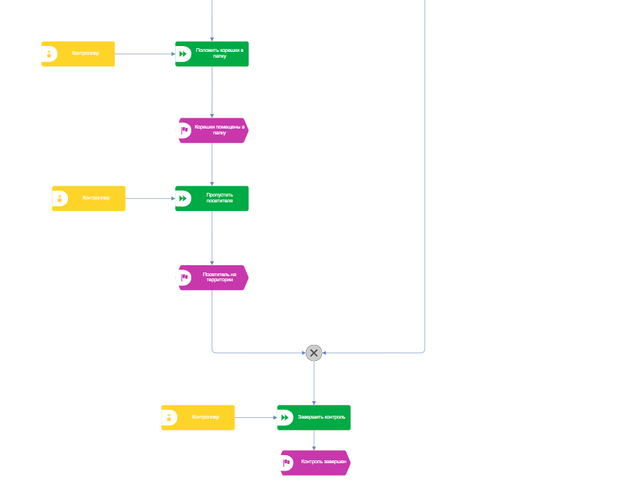
Рисунок 8 – Задание 3.1

Литература
1. Размещенное в СДО как «Моделирование бизнес-процессов_Лекция» исправленное и дополненное учебное пособие по «Моделированию бизнес-процессов» [Электронный ресурс]: учебное пособие / Ю. В. Кириллина, И. А. Семичастнов. — М.: РТУ МИРЭА
2. Долганова О. И., Виноградова Е. В., Лобанова А. М. Моделирование бизнес-процессов [Электронный ресурс]: Учебник и практикум для вузов. - Москва: Юрайт, 2020. - 289 с – Режим доступа: https://urait.ru/bcode/450550
3. Каменнова М. С., Крохин В. В., Машков И. В. Моделирование бизнеспроцессов. В 2 ч. Часть 1 [Электронный ресурс]: Учебник и практикум для вузов. - Москва: Юрайт, 2021. - 282 с – Режим доступа: https://urait.ru/bcode/469152
4. Грекул В. И., Коровкина Н. Л., Левочкина Г. А. Проектирование информационных систем [Электронный ресурс]: Учебник и практикум для вузов. - Москва: Юрайт, 2020. - 385 с – Режим доступа: https://urait.ru/bcode/450997

